

EasyJack SJ SW101
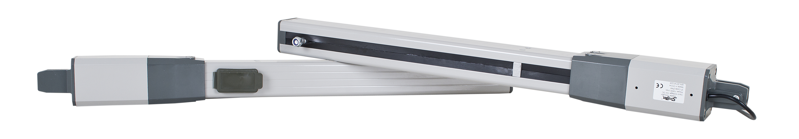
2 actuators
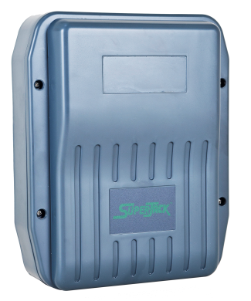
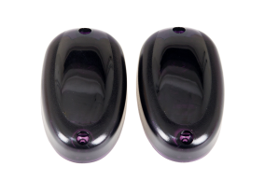
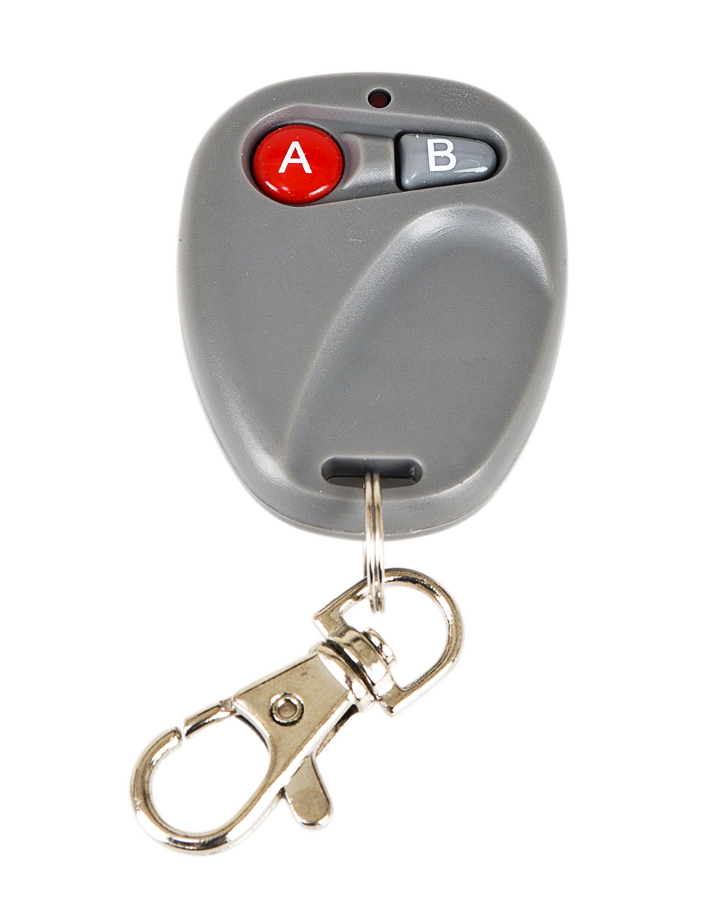
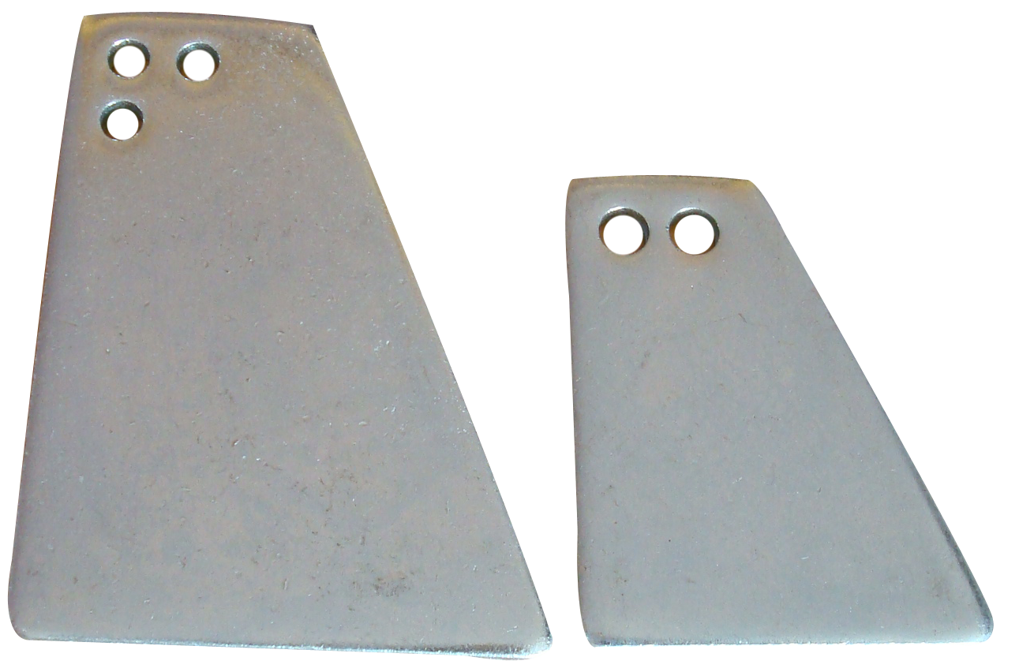

Control box Brackets SJ A802 Photocells

SuperJack Europe BV
www.superjackeurope.nl
info@hekopener.nl

+31-20-489 9459



Belangrijke veiligheidswaarschuwingen
- Enige kennis van relevante elektrotechnische voorschriften is aan te bevelen
- Training in gebruik d.m.v. goed lezen van deze handleiding is aan te bevelen
- Professionele assistentie is vereist wanneer er mechanische aanpassingen nodig zijn
- Houd altijd de elektriciteitsdraden apart van de draden zonder electriciteitsspanning
- Monteer de accessories NA elkaar en test na iedere montage of het goed funktioneert
- Zorg ervoor dat u bekend bent met het gebruik van het system voordat u daadwerkelijk overgaat tot monteren, dit kan door goed bestuderen van deze gebruikershandleiding
- Lees altijd de handleiding voor installatie

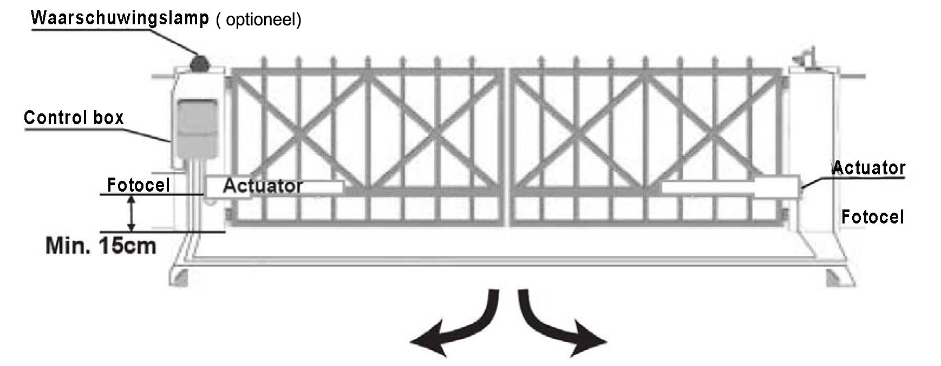
Situatieschets

Installatie instructie
- Bevestig de bevestigingsbeugels aan de pilaar (voor maatvoering zie pag. 4 en 5).

BELANGRIJK:
Als het scharnier van uw hek verder dan 210mm van de rand van de pilaar zit dient u de situatie zodanig aan te passen dat deze afstand dan 210mm wordt (zie tekening).

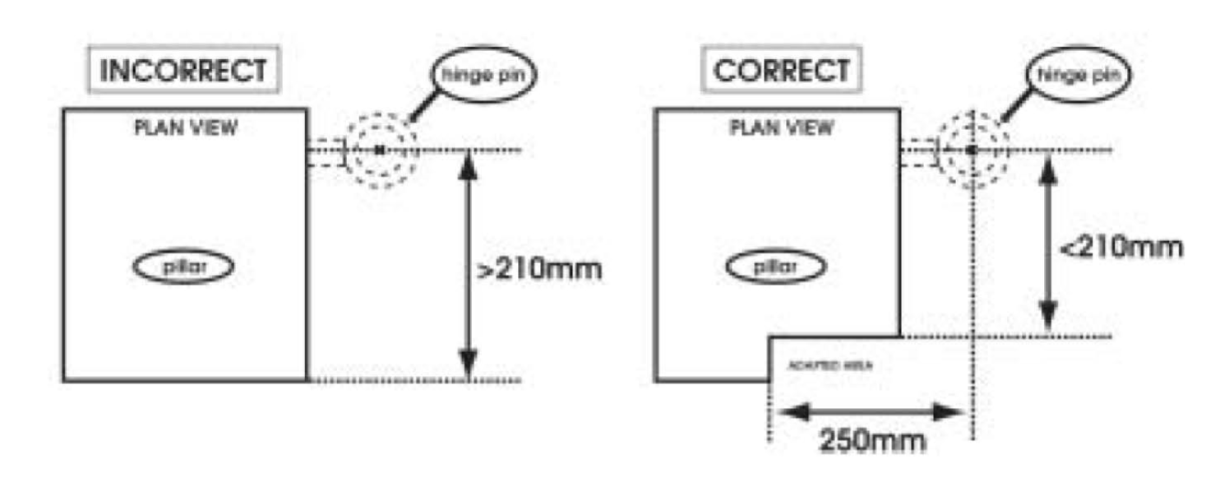
Bevestig de arm aan deze bevestigingsbeugel-belangrijk is dat de actuators horziontaal/waterpas gemonteer worden en ook waterpas blijven draaien. De pinnen van de actuators zitten 10mm voor het einde van de spindle-indien dit niet zo is: ontgrendel dan de arn en verstel het loopwerk, dit kan handnatig. (zie tekening hieronder)
Of, indien u een accu/battery (12V) heft de actuatorbedrading even aan de polen te houden.
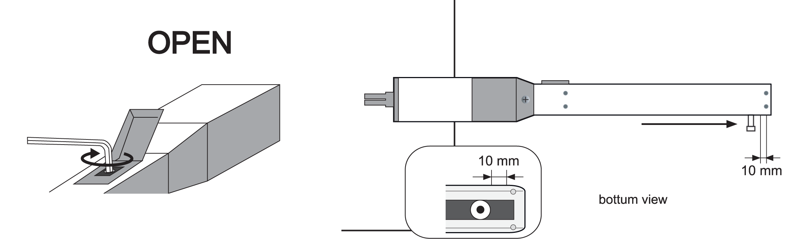
- Bevestig de metalen beugel op het hek en controleer of de arm de pilaar niet raakt.

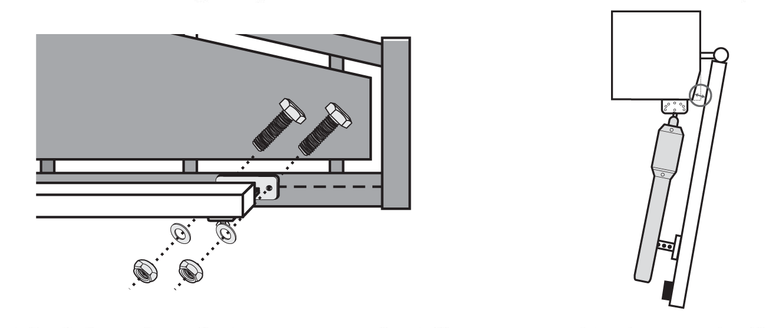

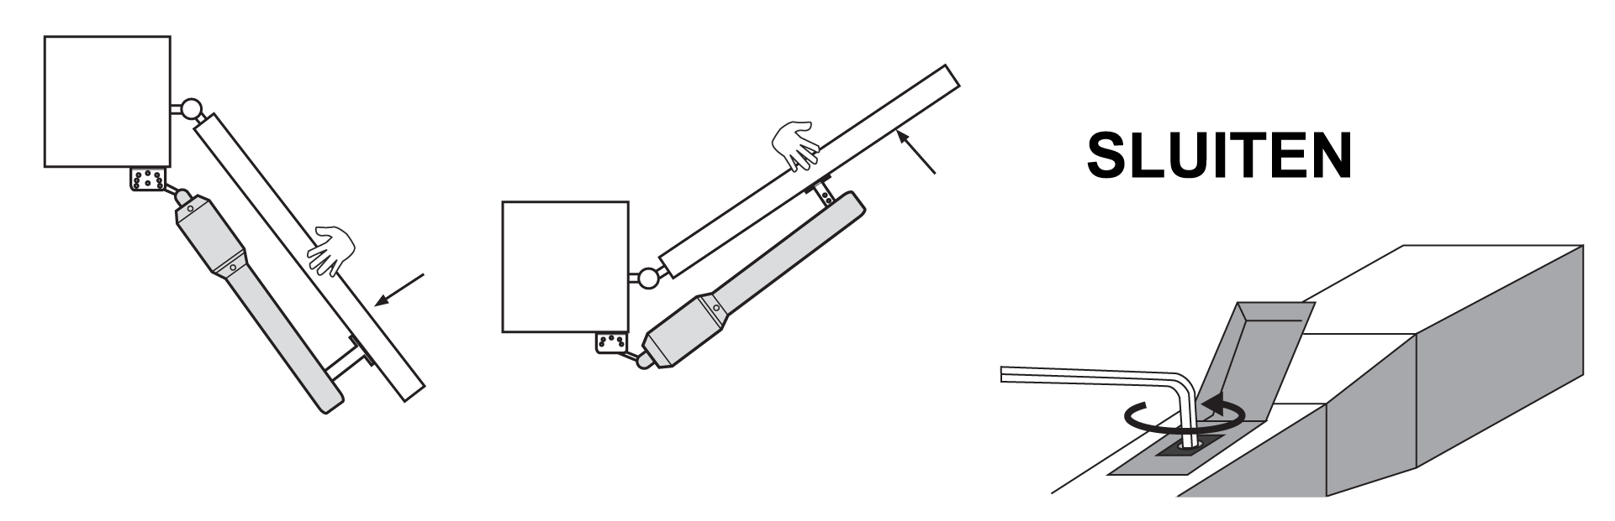
- Probeer het hek handmatig te openen, het dient soepel te lopen. Indien dit niet het geval is dan moet u het loopwerk in een ander gat van de beugel bevestigen. Als alles soepel loopt vergrendel dan de arm.

- De hekvleugels hebben een eindstop nodig. Waar U die plaasts kunt u zelf bepalen.
Als er geen eindstop is zal de opener automatisch stoppen als de pin het einde van de spondel bereikt heeft.

Als u geen eindstop heft/wenst kunt u de adstandhouders bestellen, daarmee wordt de pin op de actuators begrensd en kunt u exact bepalen waar uw poorten sluiten en hoever ze open gaan (zie www.hekopener.nl : afstaandhouders)

Naar binnen draaiende hekken
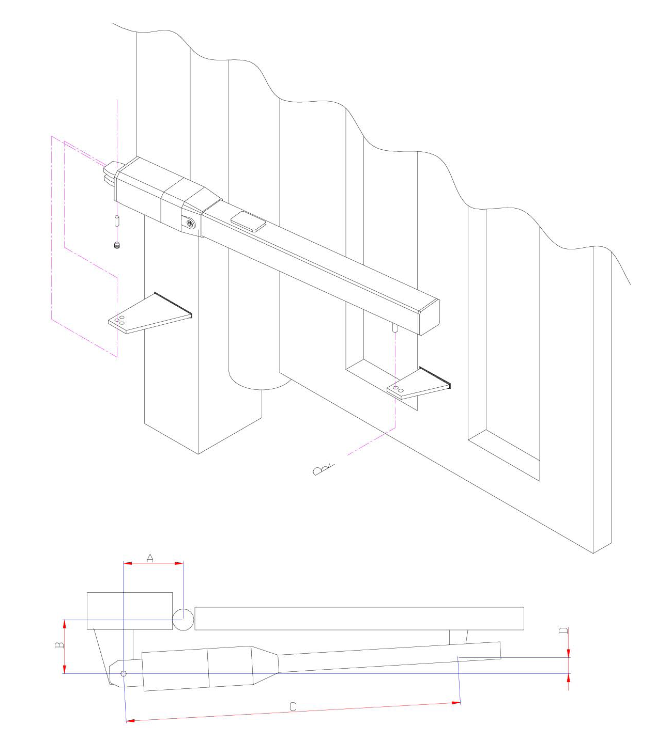

Openingshoek | A(cm) | B(cm) | C(cm) | D(cm)
90 | 8 | 14~20 | 76 | 5
90 | 8 | >20 | 76 | B-15
110 | 12 | 14~20 | 76 | 5
110 | 12 | >20 | 76 | B-15

Naar buiten draaiende hekken

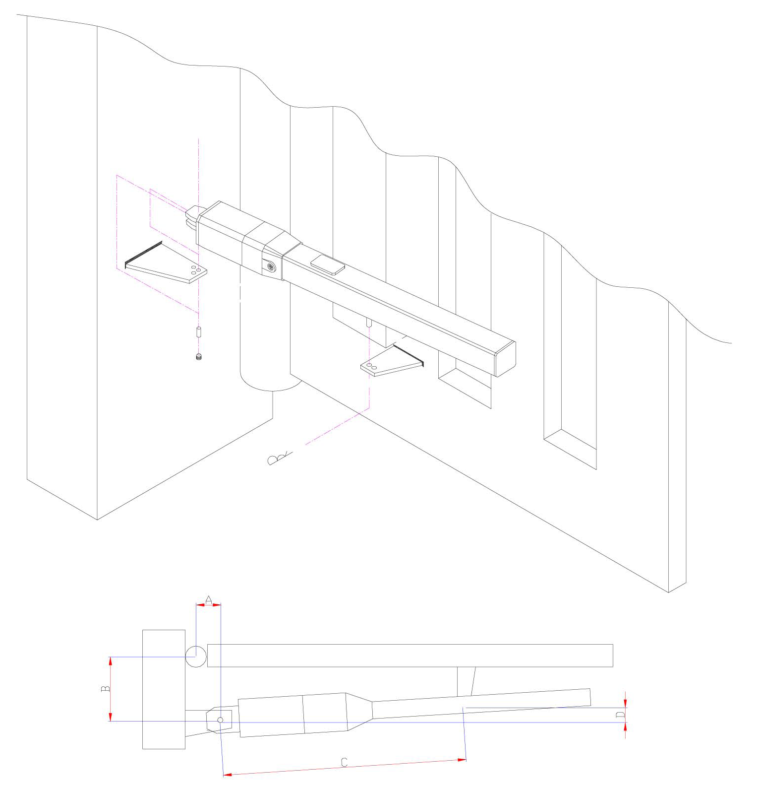

Openingshoek | A(cm) | B(cm) | C(cm) | D(cm)
90 | 8 | 10 | 48 | 6
110 | 12 | 10 | 48 | 6

Aansluitschema
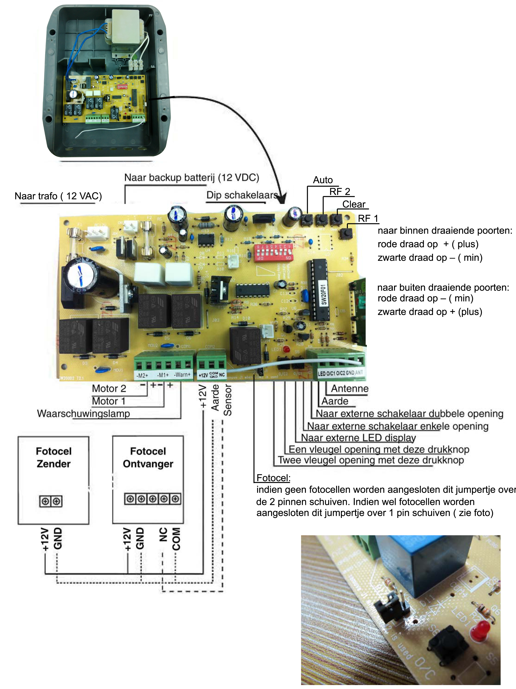

Stroombedrading
De 220V bevestigt u op de daarvoor bestemde aansluitpunten (de klelne trafo op de printplaat maakt van de wisselstroom gelijkstroom) en wordt dan op de printplaat aangesloten. Indien u ook een accu heeft kunt u die op de betreffende pinnen op de printplaat aansluiten.

De bedrading binnen in de control box hoort er uit te zien als de onderstaande foto.
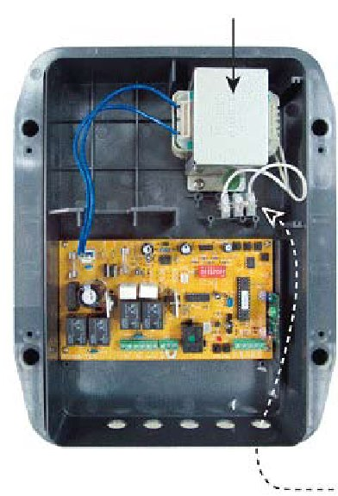
Transformator
Let op:
De 220/230 V bedrading aanbrengen in de rechter 2 openingen .
De linkeropening is fabrieksmatig dichtgeseald-dus niet gebruiken
(geen aardedrrad toepassen)

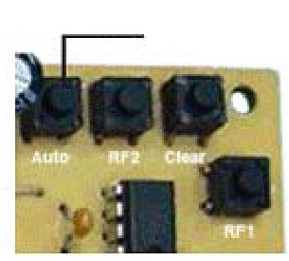
auto

AC 220V/230V in

Programmeren van openen en sluiten:
Voer de programmering uit alvorens dit product in gebruik te nemen, anders zal het systeem het hek onjuist bedienen.

Om te beginnen drukt u op de knop ‘Auto’ op de printplaat gedurende 3 seconden terwijl de printplaat aan staat. Laat de knop los en het apparaat zal als volgt reageren:

- Het systeem zal de hekken sluiten, Verwijder alle mogelijke obstakels.
Voordat de motor beweegt zal eerst de waarschuwingslamp (indien aangebracht) gedurende 3 seconden knipperen. Indien niet aangebracht hoort u alleen een klik-geluid. Daama zal motor 2 eerst sluiten gevolgd door motor 1.
2. Na 3 seconden zal motor 1 volledig openen, na 3 seconden gevolgd door motor 2.
3. Na 3 seconden zal motor 2 eerst volledig dicht gaan, gevolgd door motor 1.
4. Het systeem herhaalt acties 2 en 3 nog een keer.
5. Na 3 seconden controleert het systeem motor 1 en 2 tezamen.
6. Na succesvolle leergang is het systeem klaar voor gebruik.

Mocht de LED nog knipperen dan is de programmering mislukt, check nogmaals of er geen obstakel in de weg ligt en probeer opnieuw.
Let op: Het programmeren van de open en sluit cyclus kan alleen gedaa worde als het hek niet te zwaar is. Mocht het hek te zwaar zijn kijk dan op pagina 10 van deze handleiding teneinde de motor meer kracht te geven.

Programmeren van de afstandsbediening:
- Afstandsbediening voor beide vleugels tegelijk:
- Druk gedurende 2 seconden op de “RF2” toets op de printplaat
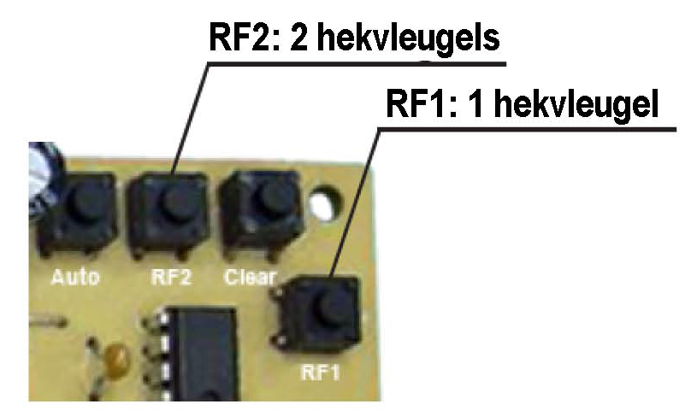
- De Led zal uitgaan (leermodus),
Druk op een willekeurige knop op de afstandsbediening.
LED zal 3× knipperen(programmering succesvol). Of na 10 seconden uitgaan zonder knipperen. (programmering mislukt probeer opnieuw).
- Herhaal stap 1 en 2 om andere afstandsbediening in te stellen.
Anders zal de ontvanger ze niet accepteren.
- Afstandsbediening voor een vleugel (voetgangersfunctie)
Druk gedurende 2 seconden op de “RF1” knop op de printplaat en vervolgmet stappen 2 en 3 zie hierboven.

N.B. Er kunnen maximaal 8 afstandsbediening geprogrammeerd worden.
Mocht U meer afstandsbediening willen gebruiken, schaf dan het sleutelloos bedieningssysteem aan, u werkt dan met magneetkaarten i.p.v. de handzenders, of schaf de meerkanaalsontvanger aan.

Afstandsbediening
Kies de road (A) knop voor de programmering. De overige knop kan gebruikt worden voor andere doeleinden b.v. de voetgangersfunctie of b.v. een garagedeuropener.

Bediening van afstand (open, stop, dicht)
De bediening is erg eenvoudig: 1 keer drukken opent het hek, volgende keer drukken stopt het hek, volgende keer sluit het hek etc. Etc.

Bij opening van het hek
- Waarschuwingslamp zal 3 sec. Knipperen (of alleen klikgeluid indien geen lamp is
gemonteerd), vervolgens opent motor 1, 4 sec. later gevolgd door motor 2.
- Als het hek iets raakt, zal de motor 3 sec. teruglopen en de waarschuwingslamp blijft knipperen tot ontvangst van een nieuw commando.

Bij sluiten van het hek
1. Waarschuwingslamp zal 3 sec. Knipperen, vervolgens opent motor 2, 4 sec. later gevolgd door motor 1.
2. Als het hek iets raakt, zal de motor 3 sec. teruglopen en de waarschuwingslamp blijft
Knipperen tot ontvangst van een nieuw commando.

Automatisch sluiten
30 sec. of 60 sec. na opening zal de waarschuwingslamp 3 seconden knipperen (of alleen klikgeluid horen) waarna motor 2 sluit, 4 sec. Later sluit motor 1 (deze functie kunt u instellen met dipswitch nr. 1).

Geheugenwissen
Houd de “Clear” knop op de printplaat 5 seconden ingedrukt. De LED zal 2.5 sec. knipperen waarna het geheugen leeg is.

Rest
Druk de “Clear” knop op de printplaat gedurende 2 sec. In de LED zal 2 sec. Knipperen en vervolgens 3 sec. Branden. Let op: afstandsbedieningen dienen opnieuw geprogrammeerd te worden.

Ontkoppeling
Gebruik de sleutel om de motor te ontkoppelen en het hek handmatig te bedienen.
Aangezien de actuators/poorten onder spanning staan, kunt u met 1 hand de poort wat heen en weer bewegen en met de andere hand tegelijkertijd de sleutel omdraaien.

Instellingen van dip switches
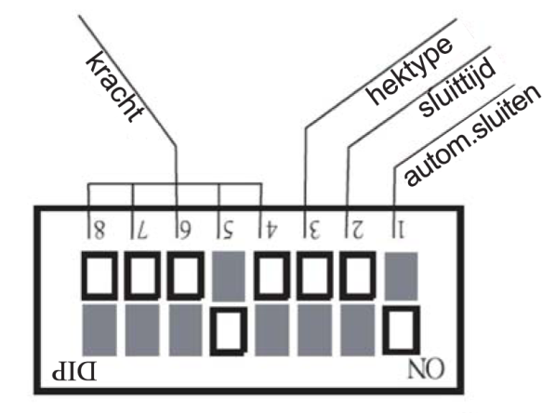
Knopnr | Functie | Aan | Uit
1 | automatisch sluiten | ja | nee
2 | autom. sluiten timer | 60 sec. | 30 sec.
3 | hektype | zwaar hek | licht hek
4-8 | kracht | aan | uit

Let op:
De krachtafstelling dient gedaan te worden tijdens het afstellen van het openen en sluiten.

Geschatte kracht
Schakelaar 4 | Schakelaar 5 | Schakelaar 6 | Schakelaar 7 | Schakelaar 8 | Alles uit
1.0A | 2.0A | 3.0A | 3.7A | 4.5A | 5.2A
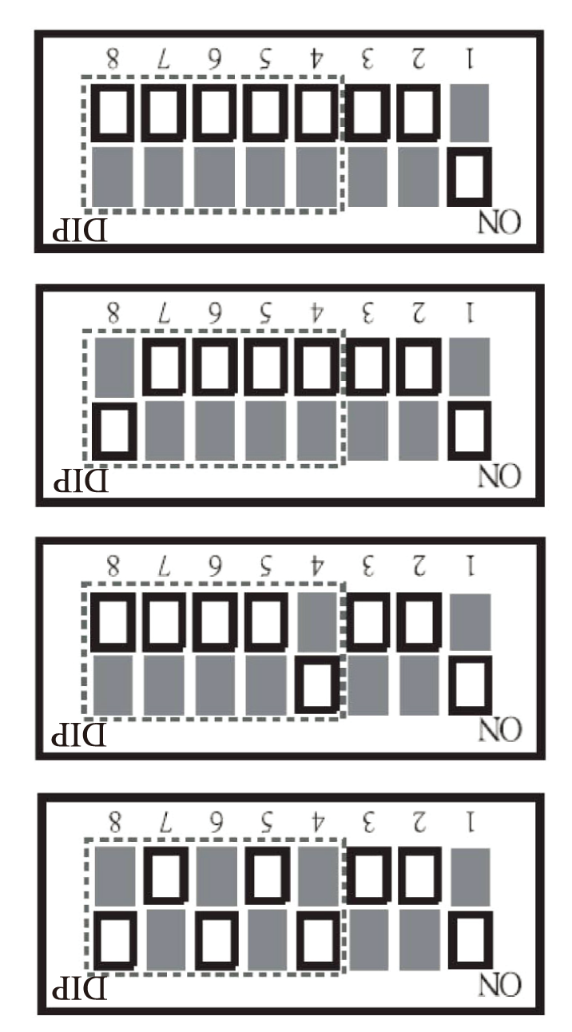

Maximale kracht

Eén na hoogste kracht

Minimale kracht

Indien meerdere knoppen ingeschakeld zijn zalmhet systeem automatisch de laagste waarde meten

Infrarood fotocell
Werking van de fotocel
Bepaal een geschikte plaats voor de fotocellen. De fotocellen dienen recht tegenover elkaar uitgelijnd te zijn. Directe inval van zonnestralen zoveel mogelijk vermijden. Sluit ze aan op de printplaat in de 12V, de COM/GND en de NC (sensor) aansluiting (zie tekening op pagina 6).

De fabrieksmatig aangebrachte jumper op 1 pin zetten.

Sluit het systeem aan en test de werking van de fotocellen door de infrarood straal te onderbreken. Het relais in de ontvanger dient te klikken en de LED indicator knippert.

1.Tijdens het openen:
Als de infrarood straal wordt onderbroken zal het systeem:
A. Gewoon doorlopen indien motor 2 al geactiveerd is of
B. Stoppen als motor 2 nog niet geactiveerd was.

2.Tijdens het sluiten:
Als de infrarood straal onderbroken wordt zal het systeem omkeren en de beide vleugels weer openen.

Specificaties
Model | EasyJack swing gate opener
Voeding | 230VAC +/- 10%, 50Hz.
Motor | 12VDC
Slaglengte | 350 MM.
90° openingstijd | circa 15 seconden
Max. opening | 120°
Inschakelduur | 20%
Werkingstemperatuur | -20°C - +65°C
Zekering | ja
Uitgerust voor backup batterij | Ja (optioneel, 12V, 4 Ah.)
Automatisch sluiten | Instelbaar (30 of 60 seconden)
Aansluitmogelijkheden | zwaailamp, fotocel, batterij
Frequentie | 433.92 MHz.
Afstand | ongeveer 15-20 meter

Manual: versie 201712

